P R E S S E M I T T E I L U N G
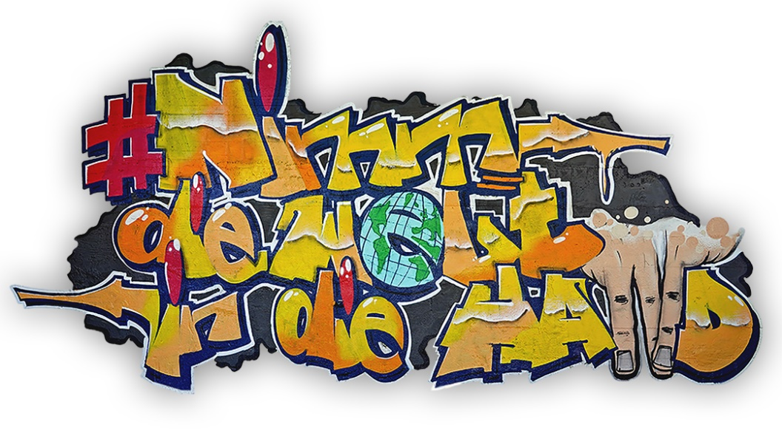
E.U.L.E. e.V. in Mainz startet neue Initiative zur Förderung unternehmerischer Verantwortung
#nimmdieweltindiehand - Initiative sucht weitere Partner
„Nimm die Welt in die Hand!“ – unter diesem Motto startet der E.U.L.E. e.V. die gleichnamige Initiative und verfolgt damit eine neue Perspektive auf unternehmerische Aktivität in Deutschland.
„Wir möchten eine positive Wahrnehmung des Unternehmerischen in unserer Gesellschaft unterstützen“, so Elisabeth Kolz, Vorsitzende des gemeinnützigen Vereins in Mainz. "Denn viele Menschen sind unternehmerisch aktiv, doch haben es noch nicht wahrgenommen. Weiterhin könnten viel mehr Menschen unternehmerisch aktiv sein und in ihrem jeweiligen Kreis wirken, um Veränderungen anzustoßen."
Ausgangspunkte der Initiative sind ein Song und ein Musikvideo der Mainzer Band „Grundfunk“. Die Botschaft:
„Nimm die Welt in die Hand und sei der Fels in der Brandung! Sei du selbst die Verwandlung!“
Daran schließen sich eine Reihe von Maßnahmen an, die weitere Aufmerksamkeit auf dieses für unsere Gesellschaft wichtige Thema lenken sollen. Bisher wird #nimmdieweltindiehand unterstützt von:
- Antenne Mainz
- Grundfunk
- IHK für Rheinhessen
- TechnologieZentrumMainz (TZM)
- Wirtschaftsförderung der Landeshauptstadt Mainz

ZUM HINTERGRUND
Veränderungen, mit denen wir akut und künftig umgehen müssen, betreffen auch unsere Arbeitswelt. Welche Fähigkeiten bieten eine gute Voraussetzung, um mit solchen Veränderungen umzugehen?
Wir denken, dass Menschen, die über unternehmerische Fähigkeiten verfügen, sich besser auf diese und weitere Veränderungen einstellen können. Denn Unternehmung, Veränderung und Zukunft sind eng miteinander verbunden.
Die Selbstständigen-Quote, die laut Statistischem Bundesamt im Durchschnitt über die letzten 30 Jahre bei circa 10 Prozent liegt, weist darauf hin, dass Deutschland anscheinend kein Volk von Selbstständigen ist. Und doch ist unternehmerische Aktivität festzustellen. Es gibt drei Gruppen, die unternehmerische Elemente vereinen:
- Entrepreneure: Selbstständige, erweitert um private Vermieter und Kapitalanleger
- Intrapreneure: Abhängig Beschäftigte, die sich in einer Organisation unternehmerisch verhalten
- Initiativpreneure: Klassen- und Schulsprecher:innen, Freiwillige Feuerwehr, Ehrenamtliche in Sport und Kultur u.ä.
Gemeinsamkeit ist, dass sie einen entscheidenden Schritt nach vorne gehen, um etwas zu bewegen. Mit dieser Entscheidung zu investieren, sind Risiken hinsichtlich der eingesetzten materiellen (z.B. Geld) oder immateriellen (z.B. Zeit, mentale Kraft) Ressourcen sowie eine Gewinnerwartung verbunden – Elemente des Unternehmerischen. Dieser Schritt nach vorne hat ökonomische Auswirkungen – genauso, wie wenn er nicht getan worden wäre.
Viele Menschen sind sich nicht bewusst, dass sie unternehmerisch aktiv sind. Vielleicht auch deshalb, weil dies in unserer Gesellschaft nicht entsprechend gewürdigt oder der Nutzen des Unternehmerischen nicht wahrgenommen wird.
Damit unsere Gesellschaft ein neues Bewusstsein für das Unternehmerische entwickeln kann, muss das tatsächliche Ausmaß des „Unternehmerischen Universums“ wahrgenommen werden. „Wir versprechen uns durch die Wahrnehmung der unternehmerischen Aktivitäten in unserer Gesellschaft eine positive(re) Sicht auf das Unternehmerische. Denn wenn wir die Veränderungen bewältigen und gestalten wollen, brauchen wir Menschen, die einen Schritt nach vorne gehen.“, ergänzt Elisabeth Kolz
Die Initiative des E.U.L.E. e.V. #nimmdieweltindiehand zielt darauf ab, das Unternehmerische ins Bewusstsein zu rücken.
- Ein neues Bild des Unternehmerischen soll vermittelt werden - zeitgemäß und zukunftsorientiert.
- Gleichbehandlung der beiden beruflichen Optionen »Selbstständige Tätigkeit« und »Abhängige Beschäftigung« in Schulen, Hochschulen, den Institutionen und der Agentur für Arbeit.
- Einer neuen Arbeitswelt begegnen, indem unternehmerische Aktivität im Sinne des Entrepreneurships und Intrapreneurships trainiert wird.
Dies würde dabei unterstützen, mit Veränderung aktiver umzugehen.

Ab dem 1. April 2022 verfügbar:
nimmdieweltindiehand.de
facebook.com/nimmdieweltindiehand/
instagram.com/nimmdieweltindiehand/
youtube.com/channel/UCW2R3527Gg8YlZnZEMyLn9w

https://nimmdieweltindiehand.de/presse/

Kontakt
E.U.L.E. e.V.
Elisabeth Kolz-Josic
Am Fort Gonsenheim 105 A
55122 Mainz
Telefon: 06131/9074130
elisabeth.kolz@eule-mainz.de
www.eule-mainz.de

Bilder aus der Videoproduktion, zur freien Verwendung, in Druckqualität bitte anfragen unter contact@c-united.com

